ỨNG DỤNG AI TRONG PHÂN TÍCH ẢNH NHIỆT ĐỂ

CHẨN DOÁN TÌNH TRẠNG THIẾT BỊ

**Application of AI in Thermal Image Analysis for Equipment Condition Diagnosis**

SVTH: Nguyễn Hoàng Long1, Nguyễn Lê Hoài Bão2, Bùi Đặng Vĩnh Phát3, Trần Viết Dũng4, Thái Lê Bảo Khang5

**1**Lớp 22CDT2 - Khoa Cơ khí; 22115044122226@sv.ute.udn.vn

**2**Lớp 24CDT1 - Khoa Cơ khí; [2415022122303@sv.ute.udn.vn](mailto:21115044120149@sv.ute.udn.vn)

**3**Lớp 23CDT3 - Khoa Cơ khí; [23115044122330@sv.ute.udn.vn](mailto:21115044120260@sv.ute.udn.vn)

**4**Lớp 23CDT1 – Khoa cơ khí; [23115044122114@sv.ute.udn.vn](mailto:2050441200254@sv.ute.udn.vn)

**5**Lớp 23CDT3 - Khoa Cơ khí;  [23115044122322 @sv.ute.udn.vn](mailto:2050441200254@sv.ute.udn.vn)

Đại học Trường Sư phạm Kỹ thuật - Đại học Đà Nẵng

GVHD: TS. Nguyễn Phú Sinh

Khoa Cơ khí, Trường Đại học Sư phạm Kỹ thuật - Đại học Đà Nẵng

|  |  |  |
| --- | --- | --- |
| **Tóm tắt -** Hiện nay, việc giám sát và chẩn đoán tình trạng thiết bị trong các hệ thống công nghiệp đóng vai trò quan trọng nhằm đảm bảo hiệu suất vận hành và giảm thiểu rủi ro hư hỏng. Ảnh nhiệt là một công cụ hiệu quả trong việc phát hiện các bất thường về nhiệt độ có thể cảnh báo sự cố tiềm ẩn trong thiết bị. Tuy nhiên, việc phân tích ảnh nhiệt thủ công thường tốn thời gian, dễ xảy ra sai sót và phụ thuộc vào kinh nghiệm chuyên gia. Do đó, việc ứng dụng trí tuệ nhân tạo (AI) trong phân tích ảnh nhiệt mang lại giải pháp tự động, chính xác và nhanh chóng hơn. Đề tài tập trung nghiên cứu và triển khai mô hình AI nhằm phân tích ảnh nhiệt để phát hiện và chẩn đoán tình trạng thiết bị, góp phần nâng cao hiệu quả bảo trì, giảm chi phí và ngăn ngừa sự cố trong vận hành. Đây là hướng tiếp cận hiện đại, có tính ứng dụng thực tiễn cao trong công nghiệp và quản lý thiết bị. |  | **Abstract -** Monitoring and diagnosing the condition of equipment in industrial systems plays a vital role in ensuring operational efficiency and minimizing the risk of failures. Thermal imaging is an effective tool for detecting abnormal temperature patterns that may indicate potential issues in machinery. However, manual analysis of thermal images is often time-consuming, error-prone, and dependent on expert experience. Therefore, the application of Artificial Intelligence (AI) in thermal image analysis offers a more automated, accurate, and efficient solution. This study focuses on developing and implementing an AI-based model to analyze thermal images for detecting and diagnosing equipment conditions. The proposed approach aims to enhance maintenance effectiveness, reduce operational costs, and prevent unexpected breakdowns. It represents a modern and practical direction with high applicability in industrial and equipment management contexts.. |
| **Từ khóa -** Ảnh nhiệt; Trí tuệ nhân tạo; Chẩn đoán thiết bị; Giám sát tình trạng; Bảo trì dự đoán. |  | **Key words -** Thermal imaging; Artificial Intelligence; Equipment diagnosis; Condition monitoring; Predictive maintenance;. |

# Giới thiệu

Trong môi trường công nghiệp hiện đại, việc giám sát nhiệt độ thiết bị để phát hiện bất thường sớm là yếu tố then chốt nhằm đảm bảo an toàn và tối ưu hóa bảo trì. Tuy nhiên, các phương pháp kiểm tra truyền thống thường bỏ sót các xu hướng tăng nhiệt nguy hiểm xảy ra giữa các lần kiểm tra. Dự án này xây dựng một hệ thống AI ứng dụng ảnh nhiệt để dự đoán xu hướng nhiệt độ tối đa và ước tính thời điểm cần phải bảo trì thiết bị. Camera ảnh nhiệt FLIR ghi nhận chuỗi ảnh định kỳ, sau đó được xử lý bằng mô hình học sâu LSTM để dự báo nhiệt độ trong khoảng thời gian tiếp theo. Hệ thống còn tích hợp cảnh báo theo ngưỡng và theo dõi tăng nhiệt ngắn hạn theo thời gian thực. Giải pháp hướng đến việc triển khai mô hình bảo trì dự đoán (Predictive Maintenance) hiệu quả, giúp nâng cao độ tin cậy và kéo dài tuổi thọ thiết bị trong môi trường sản xuất.

Dưới đây là một số công trình nghiên cứu liên quan ứng dụng camera ảnh nhiệt vào bảo trì thiết bị công nghiệp :

1. **Predictive Maintenance with AI and Infrared Cameras in Smart Factories – Siemens:** Bài viết mô tả hệ thống bảo trì dự đoán tại nhà máy thông minh của Siemens, trong đó camera nhiệt kết hợp AI được triển khai để giảm sự cố thiết bị không báo trước và tối ưu hóa hiệu suất vận hành.

2. **Predictive Digital Twin for Condition Monitoring Using Thermal Imaging:** Bài báo trình bày việc phát triển mô hình song sinh số (digital twin) kết hợp với ảnh nhiệt để giám sát tình trạng thiết bị trong thời gian thực để dự đoán và phát hiện bất thường trong hệ thống nhiệt

3. **Dự án RESISTO – Giám sát nhiệt độ hoạt động của máy biến áp điện:** Bài báo của tác giả David López-García trình bày việc triển khai hệ thống giám sát nhiệt độ hoạt động của các vùng khác nhau trong máy biến áp điện, nhằm phát hiện và cảnh báo sớm các bất thường nhiệt. Hệ thống sử dụng mạng lưới camera nhiệt phân tán để giám sát nhiệt độ trong thời gian thực, kết hợp với mô hình dự đoán thích ứng học trực tuyến từ dữ liệu mới**.**

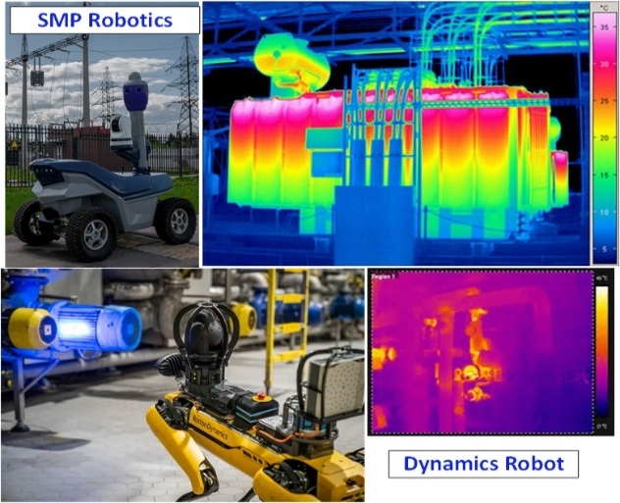

**Hình 1.** Ứng dụng robot và camera nhiệt trong chẩn đoán hệ thống điện và thiết bị điện

# Phương pháp nghiên cứu

## Mô tả tổng quan

Thiết bị giám sát ảnh nhiệt được xây dựng nhằm hỗ trợ công tác bảo trì dự đoán trong môi trường công nghiệp, cụ thể là phát hiện và cảnh báo sớm các bất thường về nhiệt độ trên các thiết bị như động cơ, vòng bi, tủ điện,… Hệ thống cần đảm bảo khả năng thu nhận ảnh nhiệt liên tục từ camera nhiệt, sau đó tiến hành phân tích bằng mô hình AI để dự đoán xu hướng nhiệt độ trong tương lai và cảnh báo nếu có nguy cơ vượt ngưỡng an toàn. Để hệ thống có thể hoạt động ổn định và ứng dụng thực tế, các thành phần cần được thiết kế linh hoạt, có khả năng hoạt động tự động theo chu kỳ, ghi nhận dữ liệu, và cảnh báo theo thời gian thực như mô tả trong hình 2.

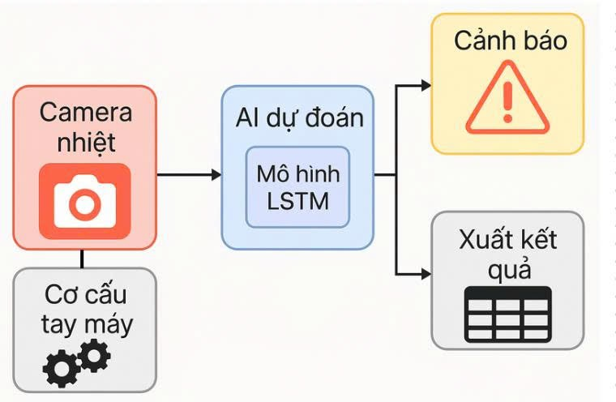

**Hình 2.** Sơ đồ hệ thống

## Thiết kế cơ cấu tay máy

Trong nghiên cứu này, nhóm tác giả tập trung nghiên cứu phương pháp điều khiển camera để có thể chụp ảnh nhiệt với nhiều góc và vị trí khác nhau. Nên cơ cấu cơ khí được thiết kế với 3 bậc tự do nhưng lắp cố định trên chân tripod thay vì robot di động như mô hình trình bày ở hình 9. Cơ cấu ba bậc tư do gồm một khớp tịnh tiến và 2 khớp quay. Mỗi khớp chuyển động được dẫn động bởi động cơ bước. **Động cơ bước là thiết bị điện cơ chia chuyển động quay thành các bước rời rạc, cho phép điều khiển vị trí chính xác mà không cần cảm biến phản hồi. Loại SIZE 42 (417HS8401) là động cơ hai pha, góc bước 1.8° (200 bước/vòng), điện áp 2.8V, dòng định mức 1.68A và mô-men xoắn tối đa 1.2 N·m.**

Trong hệ thống giám sát ảnh nhiệt, động cơ này điều chỉnh góc quét của camera theo các trục, mở rộng vùng quan sát linh hoạt.

Ưu điểm: độ chính xác cao, không cần phản hồi từ cảm biến, dễ lập trình điều khiển, hoạt động ổn định trong điều kiện tải vừa phải, phù hợp với ứng dụng điều chỉnh vùng quét camera.

Nhược điểm: có thể bị mất bước nếu tải lớn hoặc tốc độ điều khiển không phù hợp, hiệu suất thấp hơn servo trong một số ứng dụng yêu cầu phản hồi nhanh.

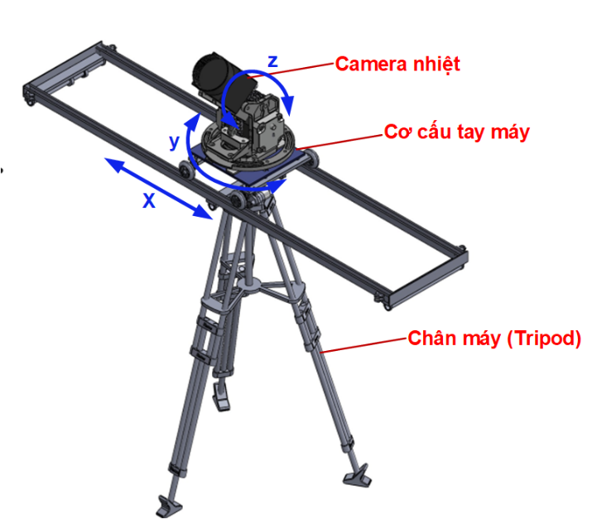

**Hình 3.** Mô hình cơ cấu cơ khí của hệ thống.

Các động cơ bước sẽ sử dụng mạch driver TB6600, đây là mạch điều khiển chuyên dụng cho động cơ bước hai pha, hoạt động ổn định trong dải điện áp 9V-42VDC và dòng điều khiển tối đa lên đến 4A. Mạch hỗ trợ chia vi bước lên đến 1/32, cho phép điều khiển mượt và chính xác các góc quay nhỏ.

Trong hệ thống giám sát ảnh nhiệt, TB6600 được sử dụng để điều khiển động cơ bước SIZE 42, giúp điều chỉnh góc quét của camera theo lệnh từ vi điều khiển trung tâm. Nhờ có khả năng chống nhiễu tốt và tích hợp bảo vệ quá dòng, quá nhiệt, TB6600 đảm bảo hoạt động ổn định trong môi trường công nghiệp.

Ưu điểm: chịu tải cao, dễ cấu hình, hỗ trợ chia nhỏ bước linh hoạt, tương thích với nhiều loại vi điều khiển.

Nhược điểm: kích thước lớn hơn một số driver nhỏ gọn khác, cần cấp nguồn riêng.

Mạch Lilyx CNC USB Mach3 cho phép điều khiển tối đa 4 trục động cơ bước hoặc servo, sử dụng giao tiếp USB và tương thích với phần mềm Mach3. Mạch hỗ trợ xuất xung điều khiển tốc độ cao lên đến 100kHz, cho phép vận hành mượt và chính xác trong các hệ thống cơ điện tử như CNC hoặc robot.

Trong hệ thống giám sát ảnh nhiệt, mạch được dùng để điều khiển chuyển động theo các trục của cụm camera, kết nối với driver như TB6600 để điều chỉnh vùng quan sát.

Ưu điểm: Điều khiển đa trục ổn định, giao tiếp USB tiện lợi, dễ kết nối.

Nhược điểm: Cần máy tính trung gian và phần mềm Mach3 để vận hành.

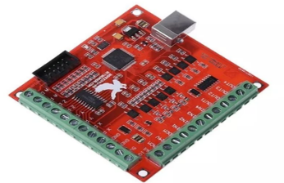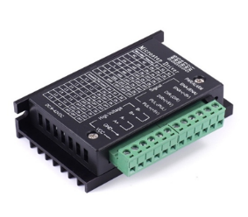

**Hình 4.** Mạch Lilyx CNC USB Mach3 và Driver động cơ bước TB6600

## Hệ thống camera nhiệt

Camera FLIR A70 là một camera ảnh nhiệt công nghiệp được thiết kế bởi hãng Teledyne FLIR, sử dụng trong các hệ thống giám sát thiết bị, bảo trì dự đoán và tự động hóa nhà máy. Camera có khả năng đo nhiệt độ không tiếp xúc, truyền dữ liệu thời gian thực qua giao thức công nghiệp như GigE Vision và Modbus TCP, rất phù hợp để tích hợp vào hệ thống AI hoặc SCADA.

Thông số kỹ thuật:

* Độ phân giải ảnh nhiệt: 640 × 480 pixels
* Cảm biến ảnh: Focal Plane Array (FPA)
* Dải đo nhiệt độ: -20°C đến +550°C
* Độ chính xác đo: ±2°C hoặc ±2% giá trị đo
* Tốc độ khung hình: 30 Hz
* Giao tiếp: Gigabit Ethernet, MQTT, Modbus TCP
* Nguồn cấp: PoE hoặc 24 VDC
* Ống kính: 29 mm / 13 mm / 6.3 mm
* Nhiệt độ hoạt động: -20°C đến +50°C

Ưu điểm:

* Độ phân giải cao, đo nhiệt chính xác và ổn định.
* Hỗ trợ nhiều giao thức truyền thông công nghiệp.
* Hoạt động bền bỉ trong môi trường khắc nghiệt, dễ tích hợp với hệ thống AI.

Nhược điểm:

* Giá thành cao.
* Cần cấu hình đúng chuẩn mạng để hoạt động ổn định với phần mềm giám sát.

## Mô hình Long Short-Term Memory

Mô hình LSTM (Long Short-Term Memory) là một biến thể cải tiến của mạng nơ-ron hồi tiếp (RNN), khắc phục các hạn chế của CNN và RNN trong xử lý chuỗi thời gian dài. Không giống như CNN vốn phù hợp cho dữ liệu có không gian cố định như ảnh LSTM được thiết kế để ghi nhớ thông tin trong chuỗi dữ liệu dài, nhờ vào cấu trúc đặc biệt gồm các cổng vào, cổng quên và cổng đầu ra. Điều này giúp LSTM duy trì thông tin quan trọng qua nhiều bước thời gian, đồng thời loại bỏ những phần không còn liên quan.

Trong dự án này, LSTM được sử dụng để dự đoán xu hướng nhiệt độ dựa trên chuỗi dữ liệu MaxTemp trích xuất từ ảnh nhiệt. Mỗi lần dự đoán, hệ thống sử dụng 500 giá trị nhiệt độ gần nhất (ứng với 500 ảnh chụp cách nhau 10 giây), và đầu ra là dự đoán 270 bước tiếp theo (tương đương 45 phút).

**Hình 5.** Quá trình huấn luyện mô hình LSTM.

Nhờ khả năng học được quy luật thời gian trong dữ liệu nhiệt độ, mô hình có thể phát hiện sớm xu hướng tăng bất thường, từ đó đưa ra cảnh báo ở hai mức độ (vượt ngưỡng 82°C hoặc 95°C), đồng thời ước lượng thời gian còn lại đến khi vượt ngưỡng nguy hiểm (RUL – Remaining Useful Life). Kết quả dự đoán còn được tích hợp trong giao diện giám sát để hỗ trợ kỹ thuật viên theo dõi thiết bị trong thời gian thực.

**Hình 6.** So sánh nhiệt độ thực tế và dự đoán từ mô hình LSTM theo thời gian.

# Mô tả quá trình thực nghiệm đánh giá hệ thống

Chúng tôi đã sử dụng camera FLIR được cấu hình chụp tự đông và lưu vào địa thỉ thư mục được cài sẵn . Cứ mỗi 5 phút, hệ thống sẽ đọc ảnh nhiệt mới nhất từ thư mục dữ liệu, trích xuất giá trị nhiệt độ cực đại (MaxTemp) và lưu lại vào bộ đệm. Sau hai lần đọc liên tiếp (tức mỗi 10 phút), hệ thống thực hiện:

1. **Phân tích xu hướng ngắn hạn**: So sánh sự thay đổi nhiệt độ giữa hai lần đo gần nhất để đánh giá xu hướng hỗ trợ nhận biết các biến động nhiệt độ bất thường trong thời gian ngắn.
2. **Dự đoán xu hướng dài hạn**: Sử dụng mô hình LSTM đã huấn luyện để dự đoán nhiệt độ đỉnh trong 45 phút tiếp theo (tương ứng 270 bước, mỗi bước 10 giây). Dữ liệu đầu vào được chuẩn hóa trước khi đưa vào mô hình.
3. **Cảnh báo**: Nếu nhiệt độ dự đoán vượt 82°C (mức 1) hoặc 95°C (mức 2), hệ thống sẽ cảnh báo kèm theo ước lượng thời gian còn lại (RUL) trước khi đạt ngưỡng nguy hiểm.
4. **Ghi log**: Toàn bộ dữ liệu đo hiện tại, độ chênh lệch 5 phút và kết quả dự đoán được lưu lại để phục vụ giám sát, phân tích lịch sử và cải tiến mô hình sau này.

Ngoài ra, khi hệ thống phát hiện xu hướng tăng nhanh liên tục hoặc nhiệt độ vượt ngưỡng cảnh báo, cụm chân máy có thể được điều chỉnh thông qua mạch điều khiển động cơ bước, điều chỉnh góc nhìn của camera về vùng nghi ngờ có nguy cơ sinh nhiệt cao. Việc này giúp mở rộng phạm vi theo dõi, tập trung phân tích vào điểm nóng, nâng cao độ chính xác giám sát và tránh bỏ sót khu vực nguy hiểm. Tổ hợp này cho phép hệ thống hoạt động tự động, liên tục và thích nghi tốt với các biến động nhiệt độ trong môi trường vận hành thực tế.

Nhóm nghiên cứu đã xây dựng thành công hệ thống giám sát và dự đoán nhiệt độ thiết bị công nghiệp dựa trên dữ liệu ảnh nhiệt thu được từ camera FLIR A70. Hệ thống thực hiện thu thập ảnh nhiệt với chu kỳ 10 giây, sau đó xử lý định kỳ mỗi 5 phút để phân tích biến động nhiệt ngắn hạn. Dựa trên chuỗi dữ liệu thu thập, mô hình học sâu LSTM đã được triển khai để dự đoán nhiệt độ đỉnh trong khoảng thời gian 45 phút kế tiếp.

Kết quả dự đoán được sử dụng để đưa ra cảnh báo sớm với hai mức độ: mức cảnh báo 1 khi nhiệt độ dự đoán vượt 82°C, và mức cảnh báo 2 khi vượt 95°C, kèm theo ước lượng thời gian còn lại (Remaining Useful Life - RUL) trước khi đạt ngưỡng nguy hiểm. Kết quả thực nghiệm cho thấy hệ thống có khả năng phản ứng kịp thời với xu hướng tăng nhiệt, hỗ trợ hiệu quả cho công tác bảo trì dự phòng.

Ngoài ra, hệ thống còn được trang bị cơ cấu điều chỉnh góc quan sát của camera bằng động cơ bước, giúp tự động mở rộng vùng giám sát khi phát hiện tín hiệu bất thường. Giao diện người dùng trực quan được tích hợp nhằm hỗ trợ theo dõi quá trình giám sát và cập nhật kết quả một cách rõ ràng, thuận tiện. Toàn bộ dữ liệu và cảnh báo được lưu trữ dưới dạng bảng thời gian thực, phục vụ phân tích, báo cáo và tái huấn luyện mô hình trong các giai đoạn tiếp theo.

Tuy nhiên, hệ thống cần cải thiện hiệu suất trong các tình huống nhiệt độ tăng đột ngột và tối ưu dự đoán dài hạn. Trong tương lai, nhóm sẽ mở rộng dữ liệu và cải tiến thuật toán. Bên cạnh đó, nhóm nghiên cứu phát triển mô hình robot cùng tay máy tích hợp hệ thống camera nhiệt như mô tả hình 9 để hiệu quả hệ thống được tối ưu hơn.

**Hình 7.** Hệ thống giám sát sử dụng camera FLIR.

**Hình 8.** Giao diện cảnh báo và dự đoán.

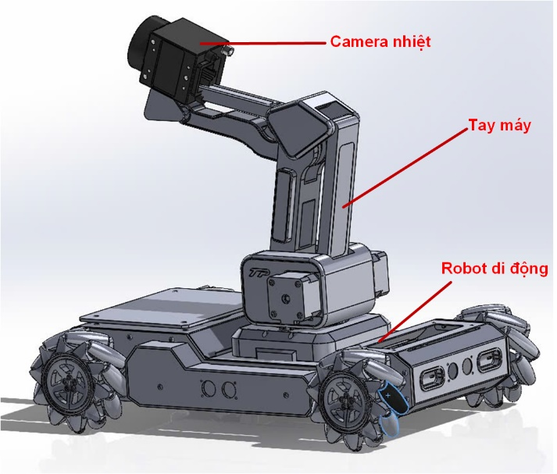

**Hình 9.** Mô hình robot nhóm đang nghiên cứu và chế tạo.

# Kết luận

Trong bài báo này, chúng tôi đã trình bày mục đích, quá trình thiết kế và nguyên lý hoạt động của hệ thống giám sát nhiệt độ cho thiết bị công nghiệp sử dụng camera ảnh nhiệt FLIR A70 và mô hình AI LSTM. Bài báo đã nêu được tổng quát vấn đề và trình bày về camera nhiệt, cơ chế thu thập dữ liệu và dự đoán xu hướng nhiệt độ.

Sản phẩm được thiết kế dựa trên các nghiên cứu và ứng dụng công nghệ hiện đại, bước đầu đạt được những kết quả khả thi trong việc cảnh báo sự cố nhiệt. Tuy nhiên, vẫn còn một số vấn đề cần cải thiện, như khả năng dự đoán dài hạn và hiệu suất trong tình huống nhiệt độ tăng đột ngột. Nhìn chung, hệ thống có thể đáp ứng một phần mục tiêu giám sát và dự đoán nhiệt độ cho thiết bị công nghiệp.

Dựa trên nền tảng hiện tại, nhóm sẽ tiếp tục nghiên cứu, nâng cấp phần cứng, cải tiến thuật toán và mở rộng dữ liệu để nâng cao độ chính xác, thời gian dự đoán và độ tin cậy của hệ thống tới phát triển dự án ứng dụng công nghiệp thực tế.

**Tài Liệu Tham Khảo**

[1] <https://www.businessinsider.com/artificialintelligence-robotics-predictive-maintenance-manufacturing-factory-solutions-2025-5>

[2] <https://arxiv.org/abs/2411.05887>

[3] <https://arxiv.org/abs/2410.19800>

[4] <https://www.linkedin.com/pulse/understanding-power-long-short-term-memory-lstm-algorithm-jose-mathew>

[5] <https://direct.mit.edu/neco/article-abstract/9/8/1735/6109/Long-Short-Term-Memory?redirectedFrom=fulltext>